|  |  |
| --- | --- |
| Igor Ordecha 251601 | Rok akademicki 2024/25  środa, 14:15 |

**METODY NUMERYCZNE – LABORATORIUM**

Zadanie 3, Wariant 5 – Interpolacja metodą Newtona dla nierównych odstępów argumentu

**Opis rozwiązania**

Interpolacja Newtona jest metodą obliczania wielomianu interpolacyjnego, który przechodzi przez dane punkty. W tym wariancie punkty są bezpośrednio definiowane przez użytkownika - nie muszą być rozmieszczone równomiernie.

Kroki algorytmu:

1. Wybranie funkcji, przedziału i węzłów (tylko x, y jest obliczany z funkcji) przez użytkownika
2. Obliczenie różnic dzielonych
3. Budowa wielomianu newtona
4. Wyświetlenie wykresu

**Wyniki**

**Funkcja: 2x+1**

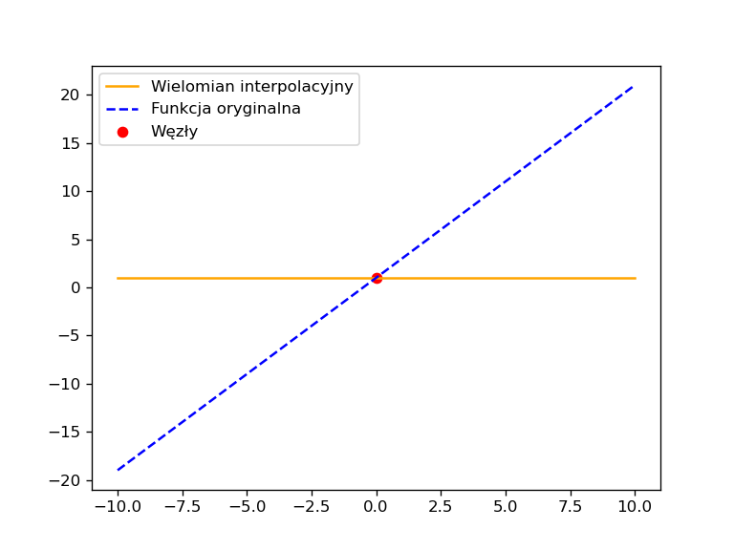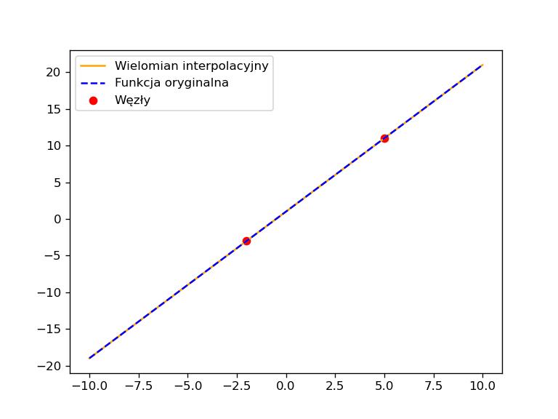

|  |  |  |  |
| --- | --- | --- | --- |
| Przedział | Liczba węzłów | Średnia błędu | Max. błąd |
| [-10;10] | 1 | 10.1 | 20 |
| [-10;10] | 2 | 0 | 0 |

**Funkcja: |x|**

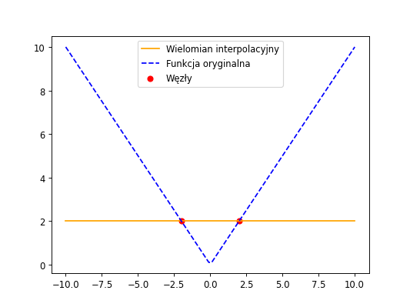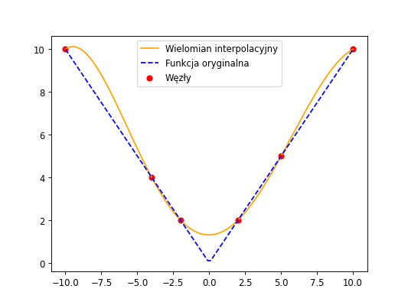

|  |  |  |  |
| --- | --- | --- | --- |
| Przedział | Liczba węzłów | Średnia błędu | Max. błąd |
| [-10;10] | 2 | 3.447 | 8 |
| [-10;10] | 6 | 0.465 | 1.334 |

**Funkcja: x^3 - 2x^2 + 3x - 4**

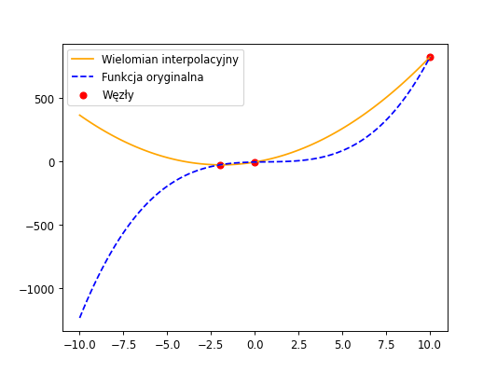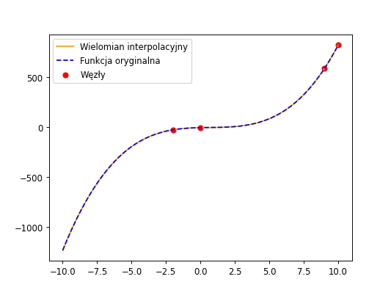

|  |  |  |  |
| --- | --- | --- | --- |
| Przedział | Liczba węzłów | Średnia błędu | Max. błąd |
| [-10;10] | 3 | 273.513 | 1600 |
| [-10;10] | 4 | 2.997e-14 | 2.274e-13 |

**Funkcja: sin(x)**

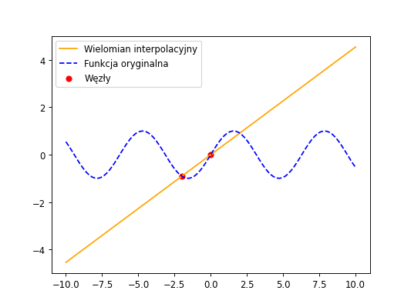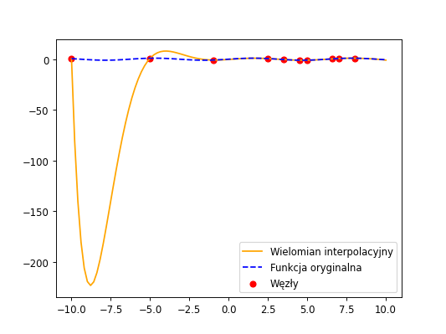

|  |  |  |  |
| --- | --- | --- | --- |
| Przedział | Liczba węzłów | Średnia błędu | Max. błąd |
| [-10;10] | 2 | 2.220 | 5.090 |
| [-10;10] | 10 | 28.743 | 222.722 |

**Funkcja: |sin(x)*x^3 + cos(x^2) + x^2|**

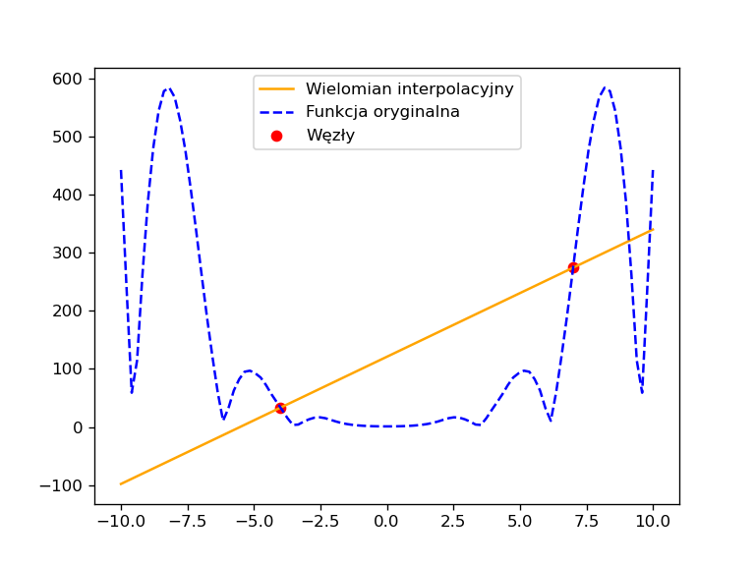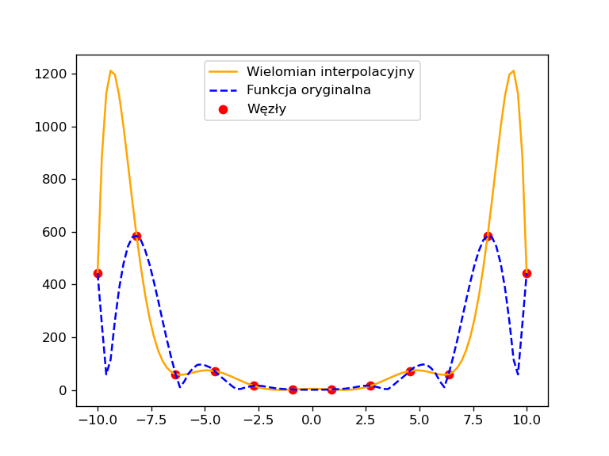

|  |  |  |  |
| --- | --- | --- | --- |
| Przedział | Liczba węzłów | Średnia błędu | Max. błąd |
| [-10;10] | 2 | 178.434 | 643.237 |
| [-10;10] | 12 | 140.775 | 1096.243 |

**Wnioski**

Metoda Netwona z pozwala na dokładne odwzorowanie funkcjii wielomianowych po podaniu przynajmniej n+1 punktów dla wielomianu n-tego stopnia.

Możliwość podania punktów rozmieszczonych dowolnie jest pomocna w przypadku danych otrzymanych empirycznie.

Wraz ze wzrostem liczby węzłów może wystąpić zjawisko Rungego — czyli pogorszenie dokładności na krańcach przedziału szczególnie dla funkcji nieliniowych.